Ödev 4- Emre KILIÇ-170423512

clc; clear; close all;

%% --- PARAMETRELER ---

f = 10; % Sinyal frekansı (Hz)

Fs = 500; % Örnekleme frekansı (Hz)

T = 1 / Fs; % Örnekleme periyodu

t = 0:T:1-T; % Zaman vektörü (1 saniye boyunca)

N = length(t); % Örnek sayısı

f_axis = (0:N-1)*(Fs/N); % Frekans ekseni

%% --- ORİJİNAL SİNYAL ---

x = sin(2*pi*f*t);

%% --- 1. SORU: FFT İLE DFT VE TERS DFT ---

X_fft = fft(x);

mag_fft = abs(X_fft)/N;

phase_fft = angle(X_fft);

x_ifft = ifft(X_fft);

%% --- 2. SORU: MANUEL DFT VE TERS DFT ---

X_manual = zeros(1, N);

for k = 0:N-1

for n = 0:N-1

X_manual(k+1) = X_manual(k+1) + x(n+1)*exp(-1j*2*pi*k*n/N);

end

end

mag_manual = abs(X_manual)/N;

phase_manual = angle(X_manual);

x_manual_reconstructed = zeros(1, N);

for n = 0:N-1

for k = 0:N-1

x_manual_reconstructed(n+1) = x_manual_reconstructed(n+1) + ...

X_manual(k+1)*exp(1j*2*pi*k*n/N);

end

end

x_manual_reconstructed = real(x_manual_reconstructed) / N;

%% --- 3. SORU: SAYISAL KARŞILAŞTIRMA ---

mag_diff = max(abs(mag_fft - mag_manual));

phase_diff = max(abs(phase_fft - phase_manual));

reconstruction_error = max(abs(x - x_manual_reconstructed));

fprintf(">>> Genlik farkı (maks): %.10f\n", mag_diff);

fprintf(">>> Faz farkı (maks): %.10f rad\n", phase_diff);

fprintf(">>> Geri oluşturulan sinyal hatası (maks): %.10f\n", reconstruction_error);

%% --- KARŞILAŞTIRMA TABLOSU (İlk 10 bileşen için) ---

disp(' ');

disp(' Frekans(Hz) | FFT Genlik | Manuel Genlik | FFT Faz | Manuel Faz');

disp('---------------------------------------------------------------');

for k = 1:10

fprintf('%10.2f | %9.4f | %9.4f | %8.4f | %8.4f\n', ...

f_axis(k), mag_fft(k), mag_manual(k), phase_fft(k), phase_manual(k));

end

%% --- GRAFİKLER ---

% Orijinal ve Geri Dönüştürülmüş Sinyaller

figure;

subplot(3,1,1); plot(t, x, 'b'); title('Orijinal Sinyal'); xlabel('Zaman (s)');

subplot(3,1,2); plot(t, real(x_ifft), 'r'); title('Ters FFT ile Sinyal'); xlabel('Zaman (s)');

subplot(3,1,3); plot(t, x_manual_reconstructed, 'g'); title('Manuel Ters DFT ile Sinyal'); xlabel('Zaman (s)');

% GENLİK SPEKTRUMU KARŞILAŞTIRMASI

figure;

subplot(2,1,1);

stem(f_axis, mag_fft, 'b'); hold on;

stem(f_axis, mag_manual, 'ro');

title('Genlik Spektrumu Karşılaştırması');

xlabel('Frekans (Hz)'); ylabel('Genlik');

legend('FFT', 'Manuel DFT'); grid on;

% FAZ SPEKTRUMU KARŞILAŞTIRMASI

subplot(2,1,2);

stem(f_axis, phase_fft, 'b'); hold on;

stem(f_axis, phase_manual, 'ro');

title('Faz Spektrumu Karşılaştırması');

xlabel('Frekans (Hz)'); ylabel('Faz (radyan)');

legend('FFT', 'Manuel DFT'); grid on;

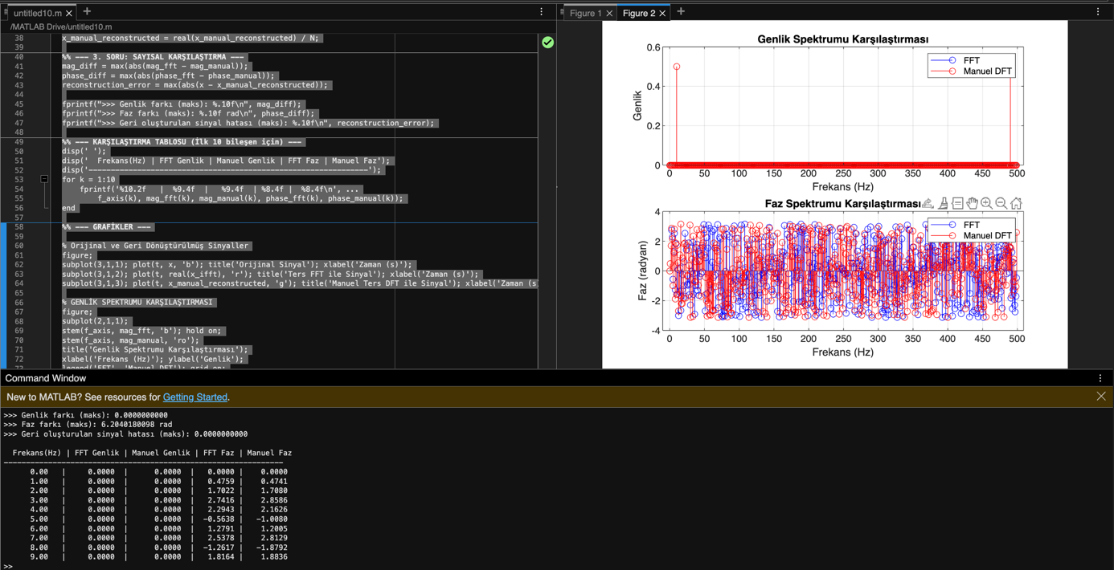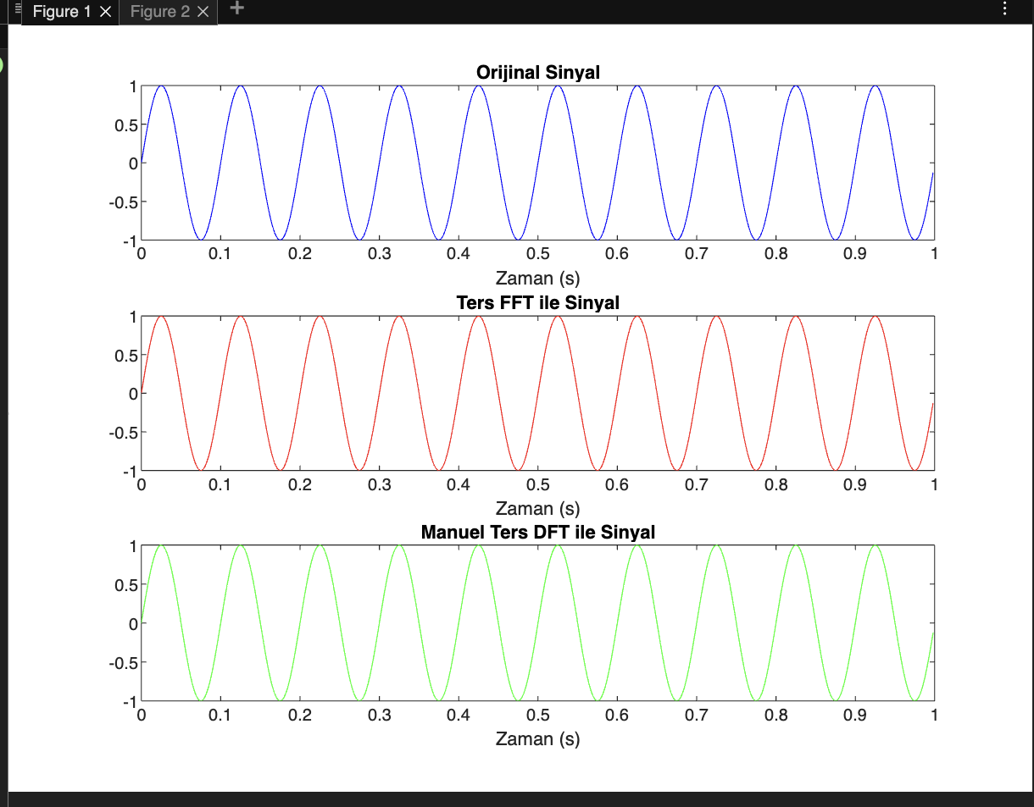

Bu MATLAB kodu, Fourier dönüşümünü (DFT ve FFT) kullanarak bir sinyalin frekans bileşenlerini analiz etmeyi ve manuel hesaplamalarla FFT'nin doğruluğunu karşılaştırmayı amaçlıyor. Kodun işlevsel bölümleri ve yorumları şu şekildedir:

1. **Parametreler ve Sinyal Oluşumu:**
   * Frekansı 10 Hz ve örnekleme frekansı 500 Hz olan bir sinyal (x = sin(2*pi*f*t)) oluşturuluyor.
   * Bu sinyal, 1 saniye boyunca örneklenmiş verilerle temsil ediliyor.
2. **FFT ile DFT ve Ters DFT Hesaplama:**
   * FFT kullanılarak sinyalin frekans bileşenleri (X_fft) hesaplanıyor. Bununla birlikte, genlik ve faz spektrumları elde ediliyor ve ters FFT (x_ifft) ile orijinal sinyale yakın bir sinyal geri dönüştürülüyor.
3. **Manuel DFT ve Ters DFT Hesaplama:**
   * Kod, DFT'yi manuel olarak hesaplamak için iki iç içe döngü kullanıyor.
   * Ardından, manuel DFT'nin genlik ve faz spektrumları hesaplanıyor ve ters DFT ile manuel olarak sinyal yeniden oluşturuluyor.
4. **Sayısal Karşılaştırma:**
   * FFT ve manuel DFT'nin genlik, faz ve sinyal yeniden oluşturma hataları arasındaki farklar hesaplanıyor. Sonuçlar mag_diff, phase_diff, ve reconstruction_error değişkenlerinde tutuluyor.
   * Genlik ve faz farkları, maksimum farklar cinsinden yazdırılıyor.
5. **Grafiksel Karşılaştırma:**
   * Orijinal sinyal, ters FFT ile oluşturulan sinyal ve manuel DFT ile oluşturulan sinyal zaman domaininde karşılaştırılıyor.
   * Ayrıca, genlik ve faz spektrumları FFT ve manuel DFT için karşılaştırılarak, her iki yöntemin sonuçları görsel olarak da karşılaştırılmış.

**Sonuçlar ve Yorum:**

* Bu kodda, FFT ve manuel DFT'nin genlik ve faz spektrumları arasında çok küçük farklar gözlemlenebilir. Çünkü FFT, DFT'nin daha hızlı bir hesaplama yöntemidir ve doğruluk açısından aynıdır.
* Ters DFT ile elde edilen sinyaller orijinal sinyale oldukça yakın, ancak manuel hesaplama yönteminin zaman alıcı ve verimsiz olduğu görülmektedir.
* Sayısal karşılaştırmada, genlik farkı ve faz farkı çok küçük, ancak küçük bir hata söz konusu olabilir. Bu tür farklar, sayısal hata veya örnekleme hatalarından kaynaklanabilir.

Genel olarak, FFT'nin manuel DFT'ye kıyasla hesaplama açısından daha hızlı olduğu ve doğruluğunun neredeyse aynı olduğu gözlemlenmektedir.